
УО « ГРОДНЕНСКИЙ ГОСУДАРСТВЕННЫЙ
ПРОФЕССИОНАЛЬНО-ТЕХНИЧЕСКИЙ КОЛЛЕДЖ
БЫТОВОГО ОБСЛУЖИВАНИЯ НАСЕЛЕНИЯ»
объявляет набор учащихся
на 2016-2017 учебный год

  Специальность | Срок обучения
На основе общего среднего образования:

Парикмахерское искусство и декоративная косметика  - парикмахер; визажист  - парикмахер; мастер по маникюру | 1 год 6 мес.  1 год 6 мес.
Технология производства швейных изделий  - портной; закройщик  На основе общего базового образования  с получением общего среднего образования:  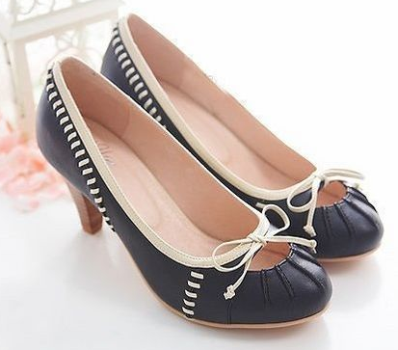 | 2 года
Технология производства швейных изделий
Парикмахерское искусство и декоративная косметика  - швея; парикмахер  На основе общего базового образования без получения среднего образования | 3 года
Технология обувного производства  - обувщик по ремонту обуви  - сборщик обуви    Технология производства швейных изделий  - швея | 2 года  2 года  2 года
* Зачисление на все специальности на основе отметок,
указанных в документе об образовании.
Необходимые документы:
- заявление
- документ об образовании
- медицинская справка о состоянии здоровья
- копия карты прививок
- фото 3 x 4 (6 штук)
Всем нуждающимся предоставляется общежитие

Контактные телефоны 43 44 18; 43-57-69

УО « ГРОДНЕНСКИЙ ГОСУДАРСТВЕННЫЙ
ПРОФЕССИОНАЛЬНО-ТЕХНИЧЕСКИЙ КОЛЛЕДЖ
БЫТОВОГО ОБСЛУЖИВАНИЯ НАСЕЛЕНИЯ»
объявляет набор учащихся
на 2016-2017 учебный год

Специальность | Срок обучения
На основе общего среднего образования:

Парикмахерское искусство и декоративная косметика  - парикмахер; визажист  - парикмахер; мастер по маникюру | 1 год 6 мес.  1 год 6 мес.
Технология производства швейных изделий  - портной; закройщик  На основе общего базового образования  с получением общего среднего образования: | 2 года
Технология производства швейных изделий
Парикмахерское искусство и декоративная косметика  - швея; парикмахер  На основе общего базового образования без получения среднего образования | 3 года
Технология обувного производства  - обувщик по ремонту обуви  - сборщик обуви  Технология производства швейных изделий  - швея | 2 года  2 года  2 года
* Зачисление на все специальности на основе отметок,
указанных в документе об образовании.
Необходимые документы:
- заявление
- документ об образовании
- медицинская справка о состоянии здоровья
- копия карты прививок
- фото 3 x 4 (6 штук)
Всем нуждающимся предоставляется общежитие

Контактные телефоны 43 44 18; 43-57-69

